《latex基础应用》实验指导书
什么是Latex？LaTeX是一种基于Tex的排版系统，Tex是计算机科学家图灵奖得主Knuth教授设计的一款权威的科技论文排版软件！更重要的它是开源 (Open Source)的，Knuth教授无偿公开了它的所有源代码。正因为这个原因，无数的爱好者们大胆尝试TeX。并在其基础上开发了一个宏集 ――Latex。Latex方便好用，被广泛传播，成了当今世界科技界最权威的论文排版软件。利用这种格式，即使使用者没有排版和程序设计的知识也可以充分发挥由Tex所提供的强大功能，能在几天，甚至几小时内生成很多具有书籍质量的印刷品。对于生成复杂表格和数学公式，这一点表现得尤为突出。因此它非常适用于生成高印刷质量的科技和数学类文档。这个系统同样适用于生成从简单的信件到完整书籍的所有其他种类的文档。
目前，各种文档工作主要由Word处理，为什么要用Latex呢？下面来比较一下Latex与Word：
1：“所想即所得” vs. “所见即所得”
Word所遵循的思想是“所见即所得”。因此，用它写东西非常直观。而且打印的效果与在屏幕上看到的效果一模一样。 用Word写文章直接往里面写就行了，然后用那些数不清的格式按钮对文档进行格式编排。写这些文档必须在Word软件环境里面。而Latex所遵循的思想是“所想即所得”。意思就是你脑子里想到什么，就可以做出什么样的版式效果来。这说明它有非常强大的功能，但对这一种强大的掌握有一条相对来说陡峭一点的学习曲线。 而用Latex写文章可以使用任何一个文本编辑器。Latex有它自己专用的文件后缀名，但它的格式完全是文本文件格式。这意味着你可以使用vim，gedit,记事本等中的任何一款写Latex文档。只不过在保存文件时把后缀名改.txt为.tex就可以了。
2： Word对带数学公式的文章编排出来的段落不是那么令人满意。而LatexX美观的公式混排，统一的公式正文大小，因此，从美学观点来看，latex排版出来的文档美观性一般强于Word，尤其是科技文档。，此外，在编辑一份含大量公式的文档时，latex的稳定性高于Word。
3：用Word写完一篇大一点的含有很多插图，表格和公式的论文后，一旦修改，排版上会发生巨大的工作量； latex用一种逻辑结构标记符来标记文章题目、作者，摘要，图片，表格，公式等，有效的解决了这种问题。
4：比较现实的是，大部分国内外杂志，要求寄去的文章按Latex格式排版，而目前，国内越来越多的学校开始鼓励毕业论文采用latex编写。

实验一 latex软件环境练习（4学时）

一、实验目的
1、了解latex
2、掌握latex文档的建立，
3、latex涉及的文档介绍，源文件的结构全局变量设置，宏包添加
- 利用latex，编写一份简单文档

二、latex基础知识
- latex简介：
  - 一个以排版文章以及数学公式为目标的计算机程序
  - 充当了文档设计者和排版者
  - 与Word等所见即所得的方式有着巨大区别
  - 强制使用者声明文档的逻辑结构，避免版式错误
- latex与Word区别
  - Word所遵循的思想是“所见即所得”，输出的文档效果与屏幕上显示一致， Latex所遵循的思想是“所想即所得”，它有非常强大的功能，但入门学习要难于word，用latex编写页面与最终得到的pdf有着较大的区别
  - 从美学观点来看，由于latex强大的排版功能，尤其是强大的数学公式编辑功能，使得latex排版出来的文档美观性一般强于Word，这点在科技文档中尤为明显。，此外，在编辑一份含大量公式的文档时，latex的稳定性高于Word。
  - 完成一篇篇幅较长，含有很多插图，表格和公式的论文后，一旦论文需要修改，Word在排版上会发生巨大的工作量，而 latex的工作量则要小得多。
  - 大部分国内外杂志，要求寄去的文章按Latex格式排版，国内越来越多的学校开始鼓励毕业论文采用latex编写。

三、latex文档建立
1、打开latex以后，出现以下界面，如图1-1所示，点击建立新文件
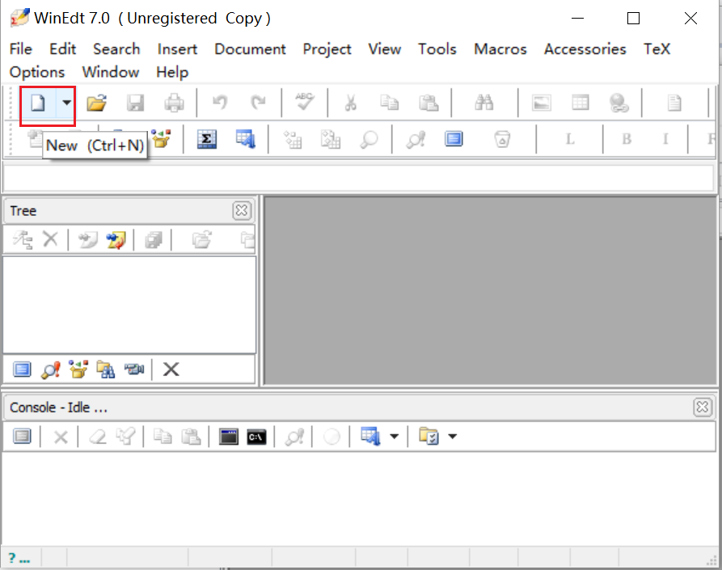
图1-1
2、输入一段命令如图1-2所示：
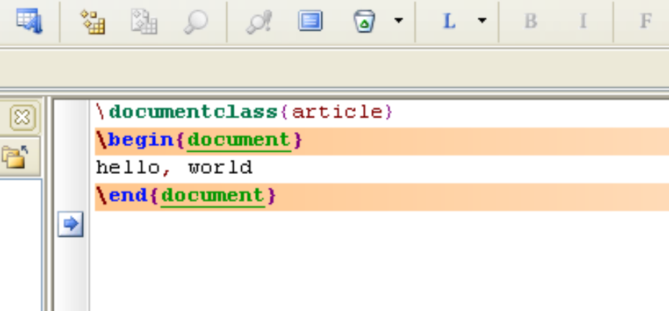
图1-2
3、保存文件，文件名为“hello”，格式为*.tex。
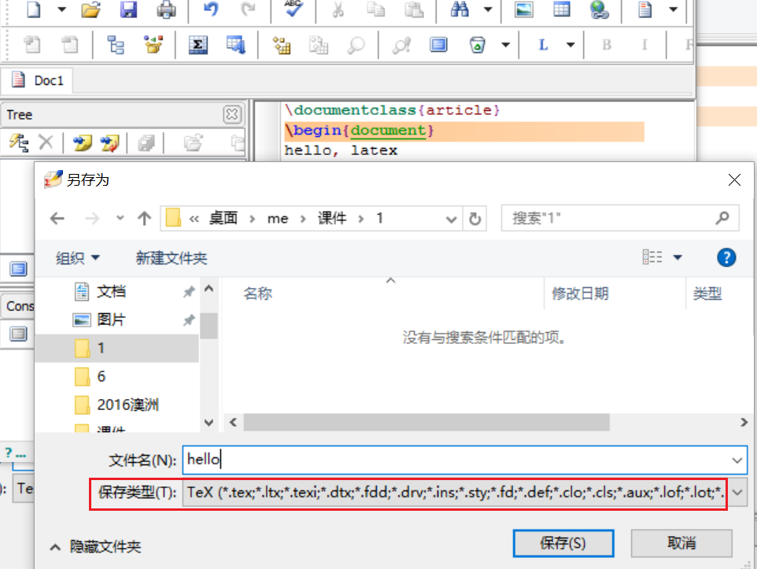
图1-3
4、编译文件。
点击LaTex图标编译，点击dvipdf图标生成pdf文档（图标位置如图1-4所示。），至此，就完成了最简单的latex文档建立，完成了文档编写和编译工作。

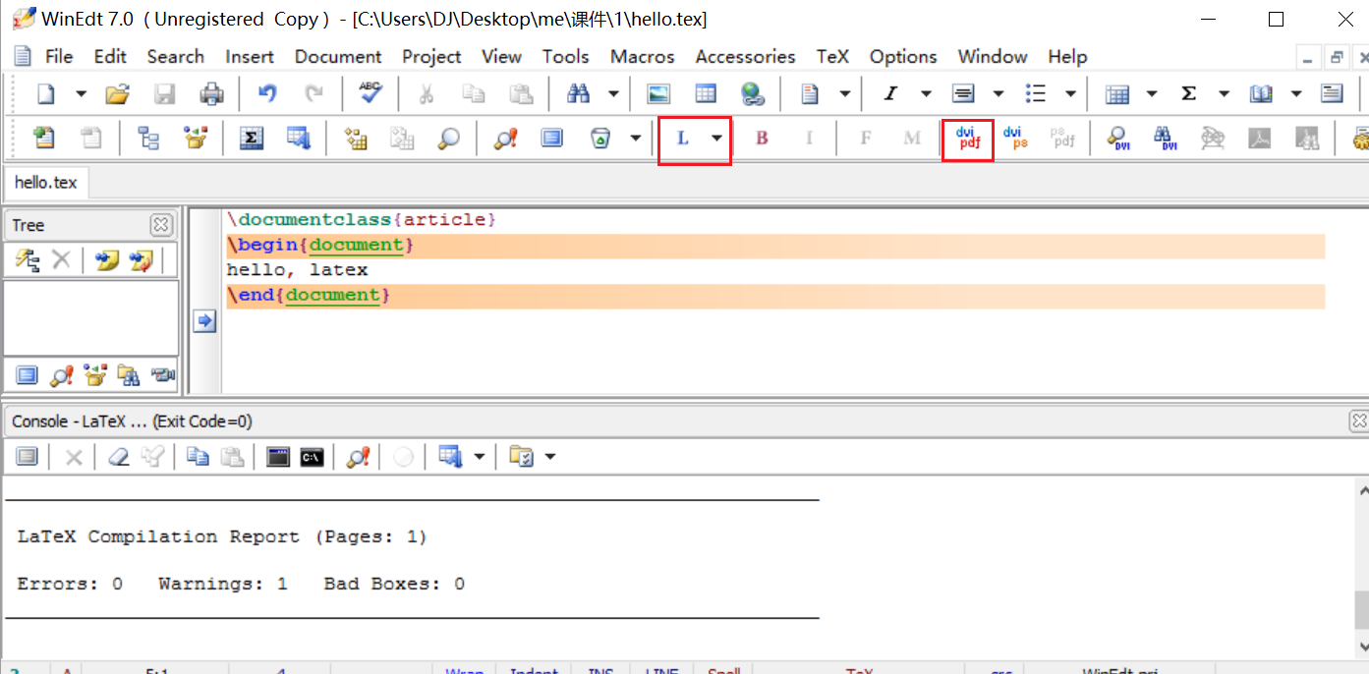
图1-4
5、进入保存hello.tex的文件夹，发现有如下六个文件:
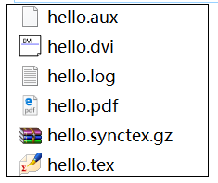
图1-5
这六个文件的意思如下：
- .aux—存放交叉引用信息
- .dvi—是latex编译运行后的主要结果。用户可以使用DVI预览软件查看.dvi内容
- .log—记录上一次编译器运行的日志
- .pdf—PDF文件，文件是pdflatex编译运行后的主要结果
- .synctex.gzl—PDF文件，文件是pdflatex编译运行后的主要结果
- .tex—LaTeX和TeX源文件，进行编译处理
此外，latex在使用时还有如下常见文件类型：
- .bbl—由BiBTeX 生成，会被LaTeX使用的参考文献列表息
- . bib—参考文献数据库，以便引用
- .blg—存储BiBTeX日志
- .bst—指定BiBTeX样式文件，即BiBTeX将.bib生成.bbl的格式，不同的期刊有不同的参考文献样式
- .cls—定义文章的排版布局，即定义.tex稿件类型格式，使用\documentclass{article} 命令进行指定
- .dtx—程序说明文件的源文件，含有类包程序*.cls、宏包程序*.sty、说明或格式程序*.tex和配置程序*.cfg等多种程序
- .ins—用来解压和重建.dtx文件。用户下载了一个LaTeX包后，通常会获取一个.dtx和一个.ins文件，使用*.ins安装文件的好处就在于它能够一次性自动地完成对*.dtx文件的分类重建工作。
- . fd—新添加的字体描述文件，用来告知LaTeX新添加的字体
- .toc—存储对于章节目录，TEX 程序第一次编译文档时会生成 .toc 临时文件，下一次编译时将读取.toc 文件内容并生成新的目录。
- .lof—类似于.toc，不过是用来存储插图目录。
- .lot—类似于.toc，不过是用来存储表格目录。
- .idx—存储索引内容的文件，可用makeindex排序后创建索引文件.ind。
- .ind—处理.idx文件得到的索引文件，下一次编译时将读取.ind文件内容并生成新的索引文件。
- .ilg—makeindex的日志文件。
- .sty—LaTeX宏包文件，使用\usepackage将.sty加载到LaTeX中。
6、源文件的结构:
- Latex命令以一个反斜线(backslash)" \ "开始
- 每个源文件都以命令 "\documentclass{...}"开始
- 设置完毕后，文档主体开始命令"\begin{document}"，输入正文完毕后，文档结束命令"\end{document}"，这是两个必须写的命令，它们是一对语句，不能只写一个而不写另一个，即必须匹配。而且在一篇文档中只能写一次这对语句。从这对语句中又可反映出Latex的一个特点：很多语句是成对出现的，而且命令名都是\begin{}和\ end{}的形式。
7、全局参数设置
- Latex处理源文件时，首先需要知道作者所创建的文档类型。文档类型由"\documentclass"命令指定
- \documentclass[options]{class}
- class指定想要的文档类型；options参数可以定制文档类的属性，不同的选项之间用逗号隔开，可以不写
- \documentclass[11pt ,a4paper]{article}，用来说明你这篇文章用多大的纸，默认多大的字号，并且文档类型是什么。a4paper 指定现在用A4的纸；11pt 指定默认字体的大小；article 用来说明这篇文档是篇论文（当然计算机是不会认得你要写论文的，只不过它预先定义了一些格式，以article 称呼的这种格式适用于论文，所以就叫它为论文格式了）。字体大小选项不写也行，系统默认为A4的纸，11pt。不写的话就为：\documentclass{article}。article 这个位置一定不能空。与之对应的参数有 book(书), report(报告), letter(信件) 等。
8、调入宏包
- 当基本的Latex不能解决排版文档时需要解决的问题时，就需要调用宏包来增强latex的功能。调用宏包命令为
- \usepackage[options]{package}
- package是宏包的名称；options是用来激活宏包特殊功能的一组关键词
9、中文输入
- 导入宏包\usepackage{CJK}
- \begin{CJK*}{GBK}{song}是默认句式，表示开始进行CJK编码处理。GBK是国家标准扩展码，里面收录了几乎所有汉字和符号等。song指文字采用宋体，当然也可以换成kai(楷), li(隶), hei(黑)等字体格式
- \end{CJK*}表示结束中文处理
具体输入如下图所示：
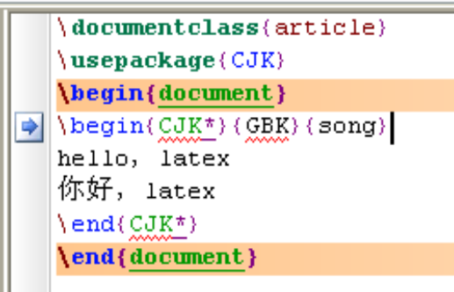
图1-6
10、简单的文档布局
- 如何换行？——在句末输入命令 "\\"
- 如何去除首行缩进？——在首行输入命令 "\noindent
- 思考：回车键的使用
具体输入如下图所示：
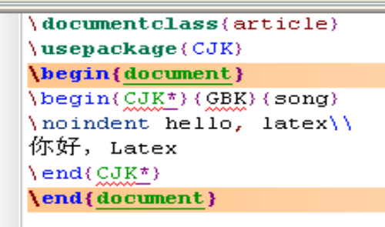
图1-7
11、左右对齐与居中。
（1）左对齐：该命令以\begin{flushleft}开头，\end{flushleft}结尾。由于Latex默认左对齐，因此这个命令不太常用
（2）右对齐：该命令以\begin{flushright}开头，\end{flushright}结尾
（3）居中：批量居中以 “\begin{center}”开头，“\end{center}”结尾，里面内容全部居中处理；命令“\ centering”对部分文字进行居中的，与它相邻的文字都会被居中。两种命令输入方式和输出效果如图1-8所示：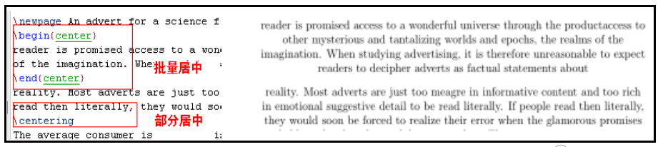
图1-8
左右对齐和居中在工具栏中位置如图1-9所示：
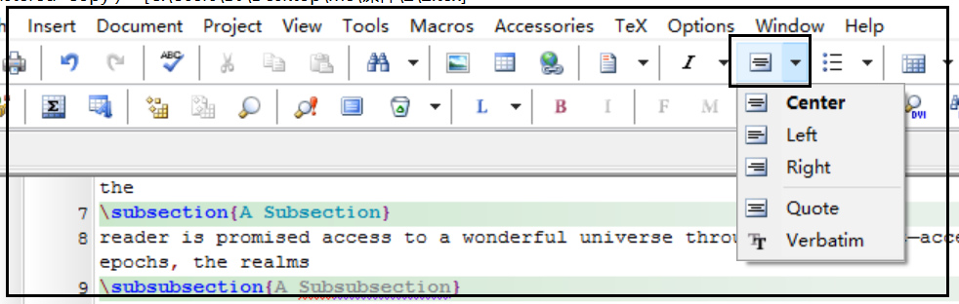
图1-9
四 实验内容
建立latex文档并成功编译，生成pdf文件
- 格式要求：中文，宋体，三段，格式如下：
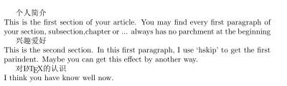
- 内容要求：第一段个人信息（姓名，学号，学院，性别等）；第二段介绍下兴趣爱好（不少于150字），第三段为对latex的认识（不少于200字）；
- 回答：如何写出上图中latex字体？
完成后，通过更改命令（更改字体），生成下列格式的文档
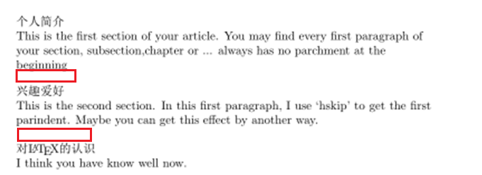

加分项：
回答下图中几个编译有什么区别？
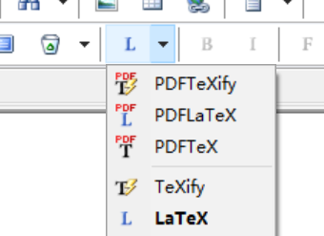

实验二 文档基础排版和编译（4学时）

一、实验目的
1、掌握latex的编译过程，了解常见错误
2、掌握断行、分页，章节划分等基本排版方式
3、掌握强调、斜体
4、掌握页面设置，标题命令

二、latex编译学习
1、打开winedt，新建文档，将2-1.doc（一篇英文文章）拷贝至新文档中。
2、保存后进行编译，编译区出现以下信息：
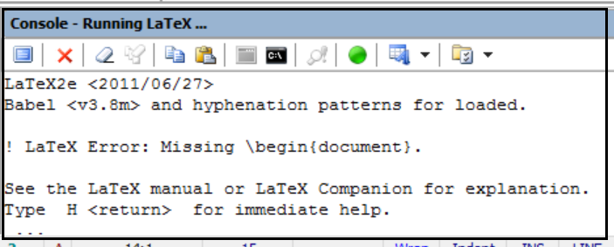
图2-1
3、研读错误信息后，中断编译：
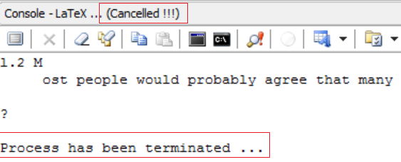
图2-2
3、按照信息提示，补全相关命令
- 每个源文件都以命令 "\documentclass{...}"开始
- 文档主体开始命令"\begin{document}"
- 输入正文完毕后，文档结束命令"\end{document}"
4、编译错误的解决方法
如果文件不符合语法, 那编译将可能出错, 这时可以让系统忽略错误产生DVI文件(这样就不能达到期望的排版效果), 或者修改源文件中的错误, 重新编译, 直到全部通过. 在LaTeX编译出错时, 会在屏幕上显示出错信息, 并显示"?"以接受用户进一步的指示. 在"?"后, 输入:
- 回车:latex尽量忽略此错误, 继续运行;
- s: latex继续运行, 并之后还有错误, 也不停止运行;
- r: 类似s, 比上者更强硬, 甚至连打不开文件这样的严重错误也不停止;
- q: 同r, 但错误及提示均不在屏幕显示, 直接写入.LOG文件;
- I: 之后跟一个字符串, 用来插入替代出错的字符串. 比如在正文需要纵向空出1cm空白, 用"\vskip 1cm", 但是输入错误成为"\vship 1cm", 则编译出错:
! Undefined control sequence.
l.102 \vship
1cm
?
表示在第102行, \vship是未定义的命令, 这时在?后输入"I\vskip", 则用\vskip替代出错的\vship, 继续执行. 这里需要注意的是, 这条指令只是编译中临时修改错误, 并没有真正地修改源文件;
- 小于10的数: 表示删出从当前位置开始的那么多个字符;
- ?: 显示提示
- h: 显示帮助, 对当前错误提出进一步动作的建议;
- x: 中断编译, 将已编译的结果写入.DVI中, 出错及提示写入*.log中
5、三种常见错误信息
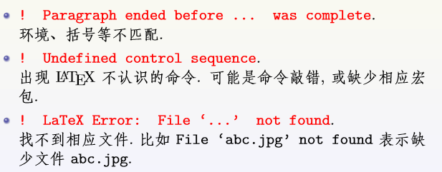
图2-3
6、行号的显示与隐藏
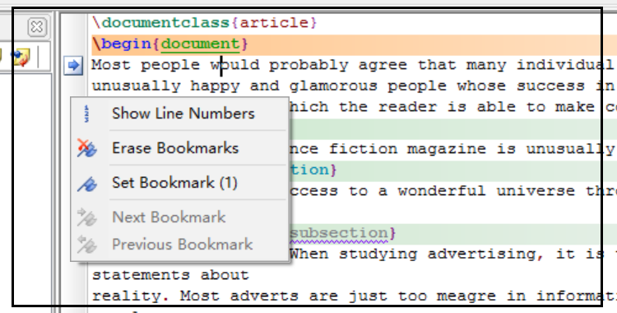
图2-4 显示行号
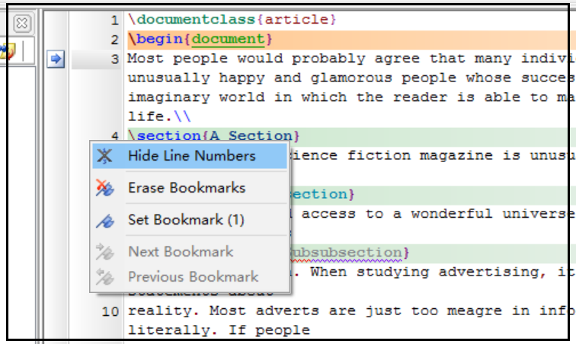
图2-5 隐藏行号

二、latex文档基础排版
1、简单排版功能命令
（1）断行命令： \newline，\\
（2）分段命令：\par，回车两次
（3）分页命令： \newpage，\clearpage
（4）增加与去除首行缩进命令：\indent，\noindent
2、章节命令：
（1）\part, \chapter, \section, \subsection, \subsubsection, \paragraph,\subparagraph
（2）book类:\part，\chapter独立编号，只出现在奇数页，\part独占一页，\section，\subsection 关联编号
（3）article类:\part，\section独立编号，\subsection，\subsubsection 关联编号
（4）星号章节不参加自动编号
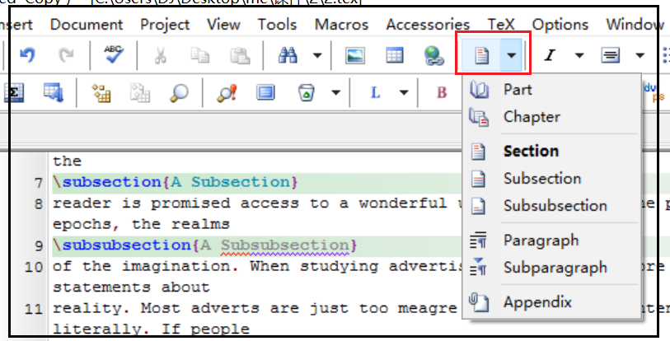
图2-6 章节命令
3、强调、斜体与下划线:
（1）强调命令：\textbf{文字}
（2）斜体命令：\emph{文字}
（3）下划线命令：\underline{文字}
可根据使用需要，将三种命令中部分和全部叠加使用，顺序可换：
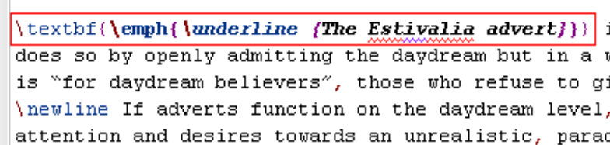
图2-7 三种命令叠加使用
4、页面设置与标题命令:
- 页面设置：需要调用geometry宏包，然后在全局变量位置处进行页面设置，\geometry{left=5.0cm,right=2.0cm, top=2.0cm, bottom=2.0cm}，意味着左边距5cm，右边距2cm，上下距均为2cm
- 标题命令：\title{标题内容}——latex专有标题命令
\author{作者}——作者信息，还可根据情况添加其他标题相关命令
以上命令可以放在全局变量位置或者文档正文位置
\maketitle 该命令产生标题, 不可缺少
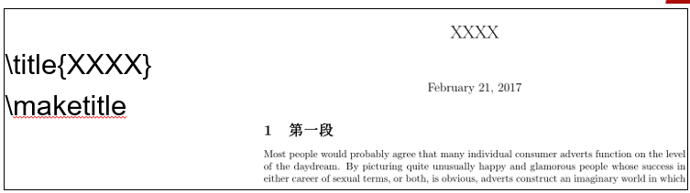
图2-8 只有标题的命令和显示
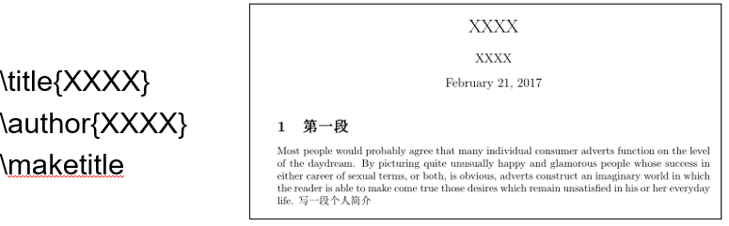
图2-9包含标题和作者信息的命令和显示

三、编译学习
1、如图2-7中使用三种命令编译成功后，将其中的\emph命令更改为\emp后，保存并调试，将得到如下编译信息:
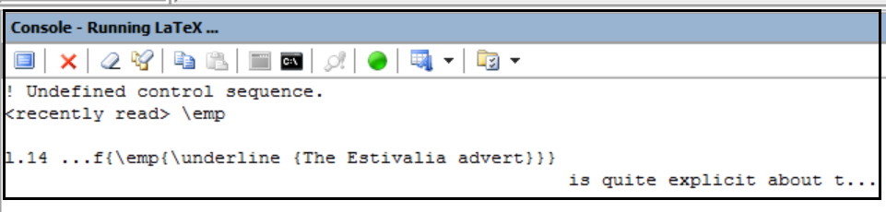
图2-10
2、其中，结合Undefined control sequence与\emp，意思是\emp这个命令出现了错误，1.14表示出错信息在标号的14行，由此能找到出错原因并能快速在源文件中找到出错位置。

四、实验内容
1、将2-2.doc文档导入latex中按要求进行编译，标题部分格式如下图：
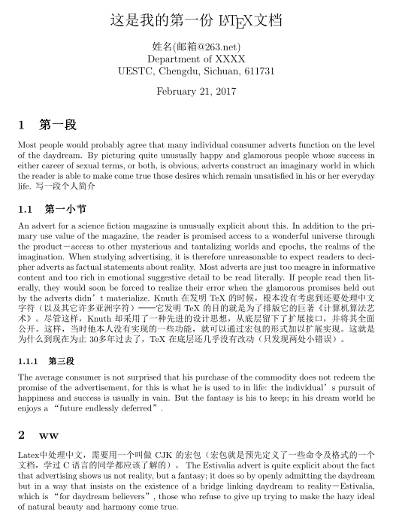
图2-11

其他要求：
自行设置页边距
章节可自行划分，名称自拟
请在标题部分填写个人姓名、邮箱、所在学院等信息，中英文均可
选择一段文字使用右对齐，断行，强调命令
选择一段文字使用批量居中，分页，下划线命令
余下几段文字居中，右对齐，下划线+强调，斜体+下划线，斜体+强调等自由组合
中文字体自定义

- 回答下图显示编译中出现了什么错误？应该如何更改？
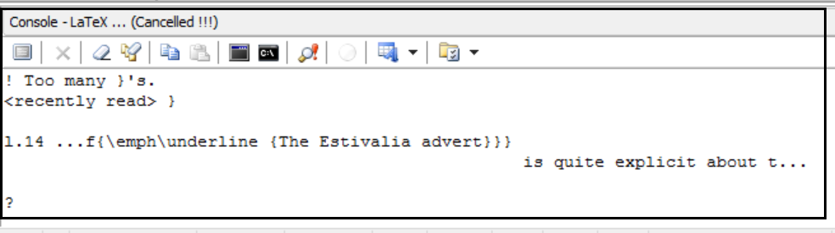
图2-12
3、说明如何取消分段或者分页后段落的首页缩进，给出命令格式

加分项：
1、使用下划线命令，出现的问题如何解决？
2、标题部分的日期如何出现？

实验三 数学功能学习实验一（4学时）

一、实验目的
1）进一步熟悉软件使用。
2）学习数学公式的插入和排版。
3）练习公式编写，了解特殊字符。

二、数学公式的插入和排版
1、数学公式的插入
（1）调用\usepackage{amssymb}和\usepackage{amsmath}.
调用宏包情况如图3-1所示
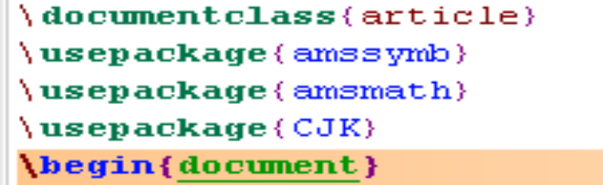
图3-1

（2）一种是"文中公式", 通过$或\(或\begin{math}进入"数学环境", 通过$或\)或\end{math}来结束数学环境的;用三种形式输入字母a以及直接输入字母a，效果如下图所示：
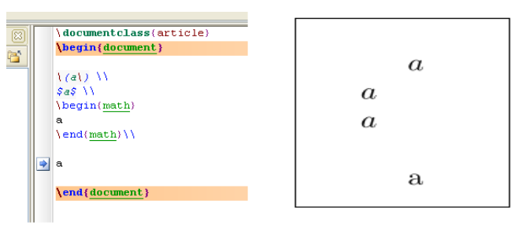
图3-2
（3）第二种是"独立公式", 用$$或\[或\begin{displaymath}进入"显示数学环境"(以后我们统称数学环境), 用$$或\]或\end{displaymath}退出, 在正文, 它是独占一行的, 它排出的字体要稍微比文中公式要大些;
文中公式和独立公式在输出上效果如图3-3所示：
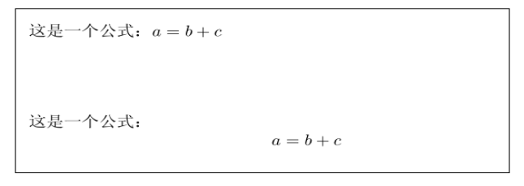
图3-3
需要注意的是：数学环境中不能使用字号命令,如果需要改变字号, 应该在数学环境之外改变,数学环境自动根据当前字号调整字的大小.
2、数学公式的编号：
使用\begin{equation}和\end{equation}来实现
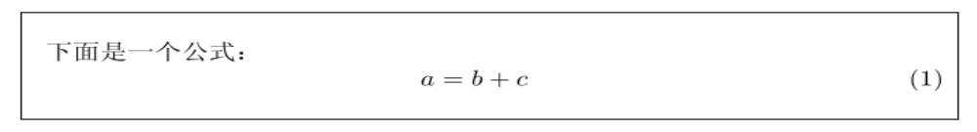
图3-4 编号后的公式输出
3、上下标的输入：
（1）上下标分别用"^"和"_"来表示, 如$x_0^2$,
（2）上下标输入先后是没有区别的,会一样地自动调整字符大小和位置
（3）上下标的字符不止一个时,用"{}"括起来, 如$x^{1+y^{i+1}}$.
（4）在字符的左边输上下标的 简单的方法是在前面加一个空的{}, 如${}_{i}^{2}C$
4、开方与分式命令
（1）插入开方的命令为\sqrt{...}
（2）n次开方(n>2)使用\sqrt[n]{...}命令
（3）插入分数的命令是\frac{分子}{分母}.
5、空格键的输入
（1）使用命令\或者叠加使用\
（2）\,(小距离), \:(中距离), \;(大距离)
（3）两个当前字号宽度的空格 \qquad ；一个当前字号宽度的空格 \quad.
图3-5展示了在源文件输入不同的空格命令，输出的情况
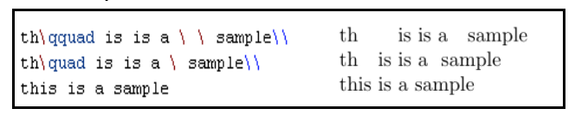
图3-5
6、特殊控制符号
latex的保留字符：#，$, %, &，^,~,_ ,{, }, \，它们有着如下的特殊功能：
（1）$：数学环境的分界符；
（2）{ ，}：分组的开始和结束.
（3）^， _ ：分别是数学公式的上下标；
（4）\：排版命令的标志.
（5）#：定义命令时， #1--#9表示第几个参数；
（6）&：在制表和数学环境中，用来对齐各列.
（7）%：表示之后的为注释，编译会忽略后面的内容；使用效果如图3-6所示
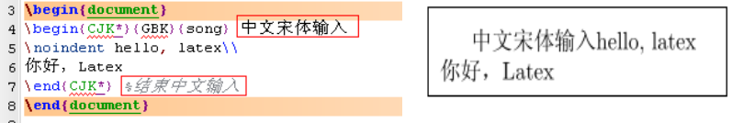
图3-6
- ~ ：用于英文排版中，表示不可断行的空格.
- 保留字符的输出：#，$, %, &，_ ,{, }：前面加\； \：\backslash； ~ 与^：\~{}, \^{}
7、摘要与关键字
- Latex中可直接套用abstract格式，命令为：
- \begin{abstract}
- \end{abstract}
- 但是没有keywords环境，需要自行设置
使用命令后的Latex源文件与对应的PDF截图：
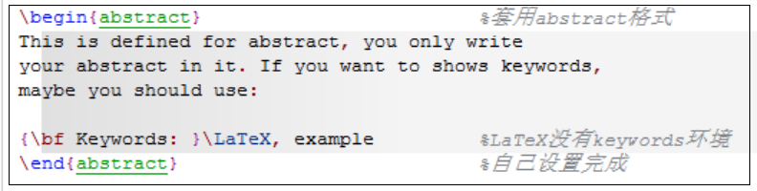
图3-7 latex源文件
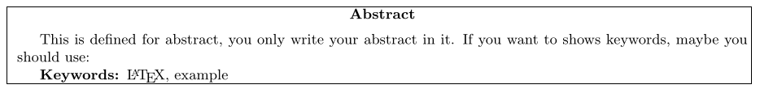
图3-8 对应PDF截图

三、本次实验可能用到的符号表
1、希腊字母表，如图3-9所示
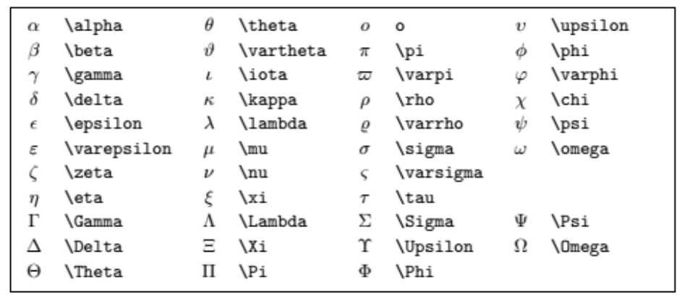
图3-9
2、常见的运算符命令，如图3-10所示
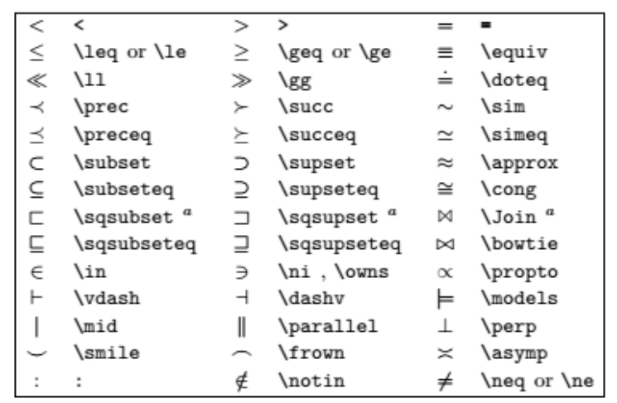
图3-10
需要注意的是：有的符号是没有否定形式的，在命令前加\not
四、实验内容
1、输入公式，编号并注释：
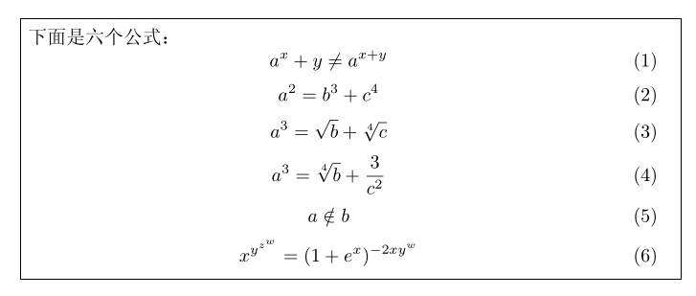
- 输入以下数学元素并自行排版注释
3、新建一个latex文档，按照下列格式完成pdf文档的对应小节
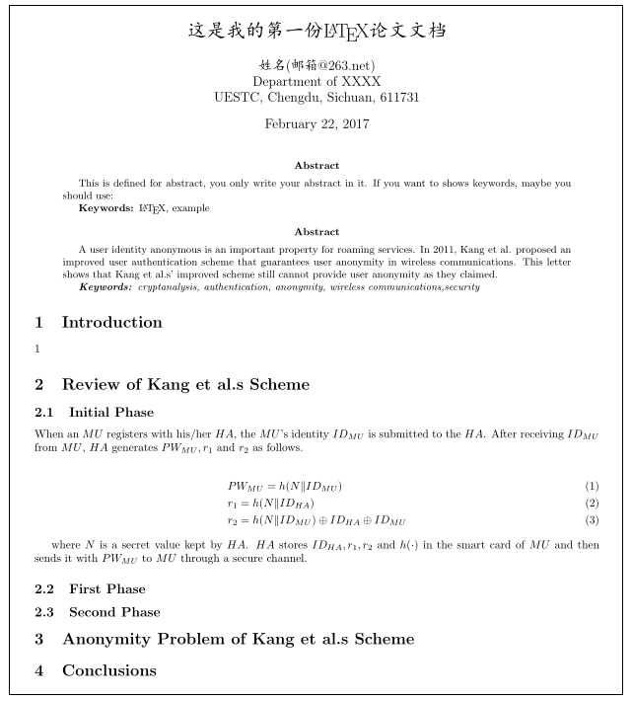

加分项：用特殊字符#，$, %, &，^,~,_ ,{, }, \加空格键写出自己的名字

实验四 数学功能学习实验二（4学时）

一、实验目的
1）进一步熟悉公式的编写。
2）熟悉数组环境。
3）熟悉符号组合。

二、常用的数学命令
1、取模命令：
（1）\bmod用于二元运算，命令如 $a \bmod b$；
（2）\pmod用于等式运算，命令如 $x\equiv a \pmod{b}$

2、对于专有名词，以函数sin x中的sin为例, 需要用罗马体（命令为\rm）, 而不是一般的数学斜体排印,可以用$${\rm sin}x$$或者使用定义好的函数\sin，下图4-2是使用这两种方式以及直接撰写的sin x的输入文件和输出效果比较：

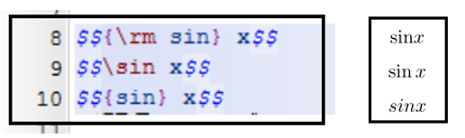

图4-2

3、可变大小符号

数学环境中, 还有一类特殊的符号, 那就是可变大小符号, 常见的有求和号, 积分号, 它们会因为符号后面的内容的大小自动调整自己的大小: \sum, \prod, \coprod, \int, \oint, \bigcap, \bigcup,\bigsqcup,\bigvee,\bigwedge, \bigodot, \bigotimes,\bigoplus, \biguplus.
（1）上下标由^和_来指定；
（2）有些上下标的位子在文中公式和独立公式中是不一样的，分别以文中公式和独立公式的格式输入：\sum_{i=1}^{n} \quad \int_{0}^{\frac{\pi}{2}} \quad \prod_\beta.如图4-3所示：
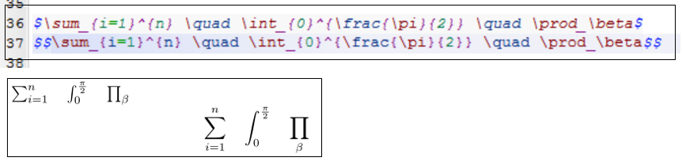

图4-3

可以看出：\sum在文中公式中, 上下标是写在右上角和右下角的, 在独立公式中, 是写在上面和下面的; \int在二者中都写在右上角和右下角的.\prod和\sum一样；此外，还可以看出，同样的内容，独立公式的字体是略大于文中公式的。
- 用\limits和\nolimits来控制上下标的出现位置:使用方法如$\sum\limits_{i=1}^b x_i$就强制将上下标写在上边和下边, 而\nolimits使其出现在右边角上；
- 极限命令
求极限命令：\lim，举例说明：$$\lim_ {x \rightarrow 0} \frac{\sin x}{x}=1$$与$$\lim_ {x\rightarrow\infty}\frac{\sin x}{x}=$$分别表示x趋近于0或正无穷（\infty）。

5、数组环境

数组环境通常用来编排矩阵, 行列式等对齐的数学公式的.它的格式是:
\begin{array}{列对齐}
第一行 \\
第二行 \\
...
最后一行
\end{array}
这里, 列对齐的格式是{c1c2c3...cn}, 每个ci为一个字母, 说明第i列的对齐方式, 可以是c(居中), l(左对齐), r(右对齐). 而每一行的各列用&符号隔开, 行末是\\. 因此n列的数组, {列对齐}
应该有n项, 每行应该有n-1个&, 一个\\(最后行通常不用\\). 数组中某一列可以不存在, 但是&号不能少. 数组外常常使用可变大小的定界符\left和\right, 举例如下:

\begin{displaymath}

\mathbf{X}=

\left(\begin{array}{ccc}

x_{11}&x_{12}&x_{13}\\

x_{21}&x_{22}&x_{23}

\end{array}\right)

\end{displaymath}

6、省略号
编排矩阵或行列式, 就会遇到特别的省略号, \cdots, \vdots, \ddots就是三个方向的省略号. 而\ldots是比\cdots低一点的省略号, 它和其它三个不同的是也可以用在正文环境中.\ldots一般用于$x_1, x_2, \ldots, x_n$这样的时候
7、符号的组合

排版数学公式可能还会遇到需要把两个符号组合在一起,有如下一些方式：

（1）上划线和下划线：\ overline和\underline, 这里需要说明的是, \overline只能用于数学环境, 而\underline也可以用在正文中

（2）上下水平花括号：\ overbrace和\underbrace,如果上下括号上面或下面还有符号, 可以用上下标来表示, 如:$$\overbrace{a+\underbrace{b+c}_{1.0}+d}^{2.0}$$.

（3）向量：使用\vec命令生成向量标志，\overrightarrow和\overleftarrow表示从从A到B的向量
- 任意两个符号重叠: \stackrel{上层符号}{下层符号},如$$\vec{x} \stackrel{\rm def}{=}(x_1, x_2, \ldots, x_n)$$,需要说明的是\stackrel中第一个参数的符号以较小字号输出的.而$${上面 \atop 下面}$$可以把两行内容按相同字号排出。
- 排版大括号的方法

Latex排版大括号有三种方法，前一种是\left加边界符结合\array或\aligned命令，输入源代码和输出效果分别如下图4-4和4-5所示
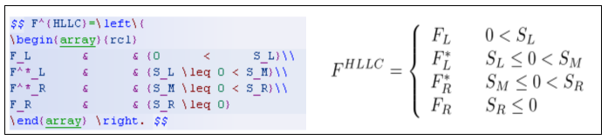
图4-4
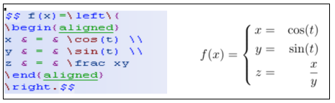

图4-5

或者采用\cases命令，源代码和输出效果分别如下图4-6所示：
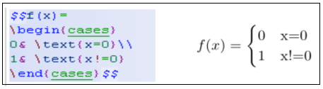

图4-6

8、长公式的断行与对齐

\begin{equation}

\begin{aligned}

** & ***\\

& ***\\

……

\end{aligned}

\end{equation}

命令equation和aligned表示进入数学环境，长公式断行

用 & 表示对齐点， \\表示换行

下图是命令行与对应输出

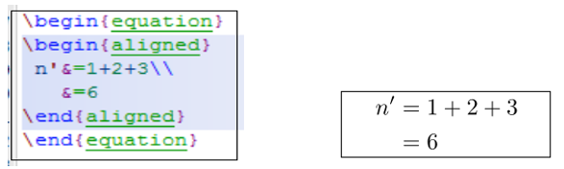

图4-7

三、一些数学符号表
1、数学重音符号表，如图4-8所示，\widehat和\widetilde可以覆盖多个字符
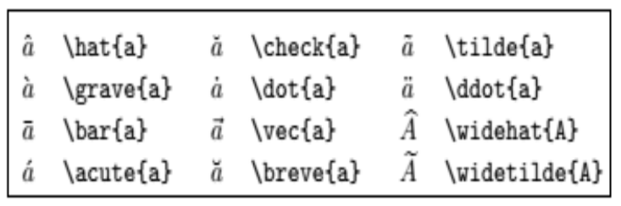
图4-8
2、常见大的运算符命令，如图4-9所示
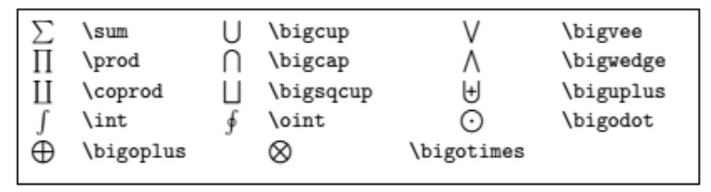
图4-9
3、箭头符号命令，如图4-10所示
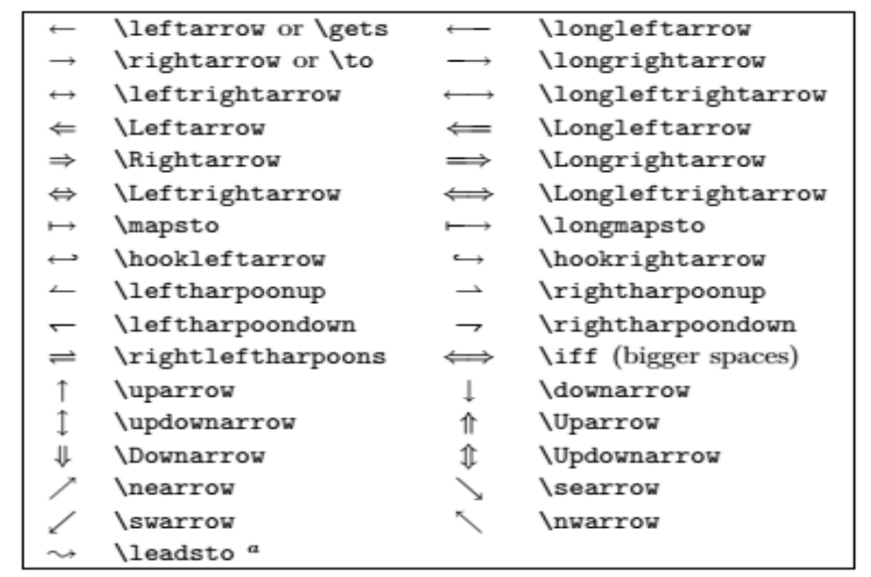
图4-10
4、定界符命令，如图4-11所示
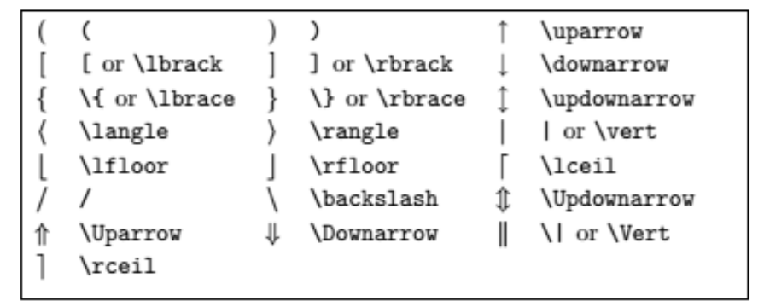
图4-11

四、实验内容
1、正确输入下面编码，补充完编译环境并得到结果
left(
begin{array}{clcr}
x+y+z & uv & a-b & 8
x+y & u+v & a & 88
x & 3u-v & abc &888
end{array}\right)
回答问题：\left和\right命令的作用，（clcr）的含义

- 输入简单式子和数组，给出源码
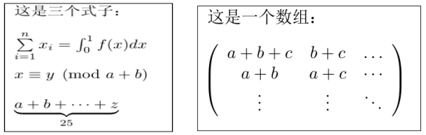
- 将上次的latex文件中数学公式部分及其他部分，完成后截图如下：
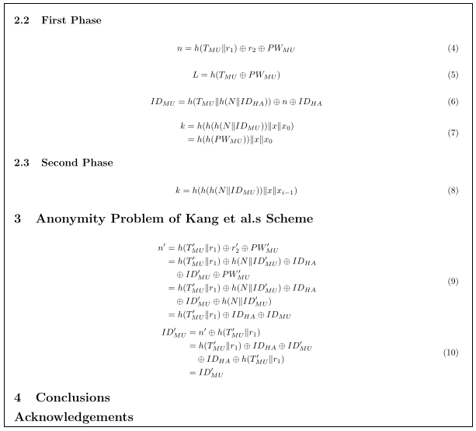
加分项：完成下图数学公式并编号
